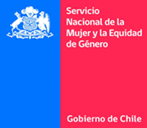

**Declaración Jurada Simple**

**Participación en espacios de organización Política y Social**

Yo ______________________________ Rut_______________________ de la región _______ pertenezco a la organización __________________________ desde (fecha) ____________________________ que tiene como objetivo _______________________________________________________________________________________________________________________________________________________________________________________________________________________________________________________________.

Acepto participar en el programa Mujer y Participación Política y Social, y declaro que los datos e información entregados, para efectos de mi postulación en el Servicio Nacional de la Mujer, son fidedignos y verídicos, y asumo que, en caso de incurrir en alguna omisión o falta de veracidad, la postulación será rechazada.

_______________________________

Firma

Fecha: